4.2.2 最左推导

S->SS

S->S*S

S->(S)*S

S->(S+S)*S

S->(a+S)*S

S->(a+a)*S

S->(a+a)*a

Parse tree:



最右推导：

S->SS

S->S*a

S->(S)*a

S->(S+S)*a

S->(S+a)*a

S->(a+a)*a

无二义性，只能画出一棵语法树。

4.3.2

提取左公因子：

S->SS’|(S)|a

S’->+S|S|*

消除左递归：

**S->(S)A|aA , A->BA|ɛ B->S|+S|\***

FIRST(S) = { a , ( }

FIRST(A) = {* , a , ( , + , ɛ}

FIRST(B) = {* , a , ( , +}

FOLLOW(S) = { ( , ) , a , * , + , $}

LL1 parse table:

转换表如下：

|  |  |  |  |  |  |  |
| --- | --- | --- | --- | --- | --- | --- |
|  | a | ( | ) | $ | + | * |
| S | S->aA | S->(S)A |  |  |  |  |
| A | A->BA | A->BA | A->ɛ | A->ɛ | A->BA | A->BA |
| B | B->S | B->S |  |  | B->+S | B->* |

match stack input action

S$ (a+a)*a$

(S)A$ (a+a)*a$ S->(S)A

( S)A$ a+a)*a$ match(

( aA)A$ a+a)*a$ S->aA

(a A)A$ +a)*a$ match a

(a BA)A$ +a)*a$ A->BA

(a +SA)A$ +a)*a$ B->+S

(a+ SA)A$ a)*a$ match +

(a+ aAA)A$ a)*a$ S->aA

(a+a AA)A$ )*a$ match a

(a+a A)A$ )*a$ A->ɛ

(a+a )A$ )*a$ A->ɛ

(a+a) A$ *a$ match )

(a+a) BA$ *a$ A->BA

(a+a) *A$ *a$ B->*

(a+a)* A$ a$ match *

(a+a)* BA$ a$ A->BA

(a+a)* SA$ a$ B- >S

(a+a)* aAA$ a$ S->aA

(a+a)*a AA$ $ match a

(a+a)*a $ $ A->ɛ

第三次作业答案：

文法 S—>SS+|SS*|a

p240 Ex 4.5.2 对该文法求句柄和右句型

最右句型 句柄 归约产生式

SSS+a*+ SS+ S->SS+

SSa*+ a S->a

SSS*+ SS* S->SS*

SS+ SS+ S->SS+

SS+a*a+ SS+ S->SS+

Sa*a+ a S->a

SS*a+ SS* S->SS*

Sa+ a S->a

SS+ SS+ S->SS+

aaa*a++ a S->a

Saa*a++ a S->a

SSa*a++ a S->a

SSS*a++ SS* S->SS*

SSa++ a S->a

SSS++ SS+ S->SS+

SS+ SS+ S->SS+

p258 Ex4.6.1 b)，求可行前缀

S’->S

S—>SS+|SS*|a

文法的可行前缀有：

S’->·S S’->S·

S->·SS+ S->S·S+ S->SS·+ S->SS+·

S->·SS* S->S·S* S->SS·* S->SS*·

S->·a S->a·

p258 Ex4.6.2 求基于LR(0) item的DFA、Parsing Table，并判断是否SLR(1)，若是，Follow set也要求出

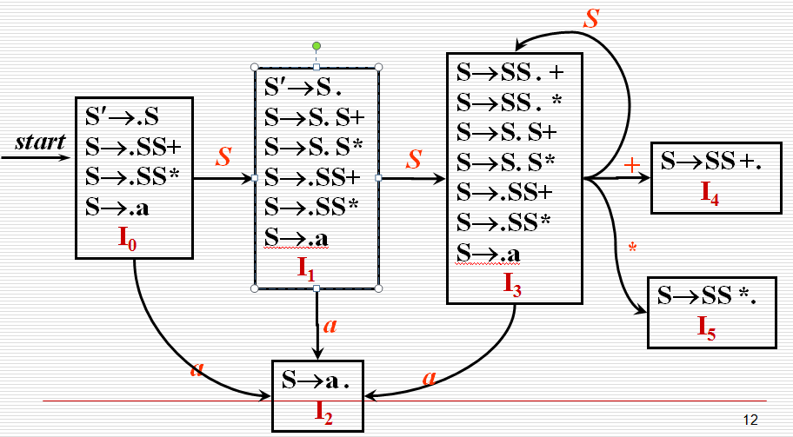

产生式 1) S->SS+ 2) S->SS* 3) S->a

Parsing table

State action GOTO

a + * $ S

0 S2 1

1 S2 acc 3

2 r3 r3 r3

3 S2 S4 S5 4 3

4 r1 r1 r1

5 r2 r2 r2

是SLR Follow(s)={+,*,a}

 p258 Ex4.6.3 针对输入串，模拟match的过程，包括stack、input string的每一步操作，自己画表

stack input action Goto

$0 aa*a+$ S2

$0a2 a*a+$ r3 1

$0S1 a*a+$ S2

$0S1a2 *a+$ r3 3

$0S1S3 *a+$ S5

$0S1S3*5 a+$ r2 1

$0S1 a+$ S2

$0S1a2 +$ r3 3

$0S1S3 +$ S4

$0S1S3+4 $ r1 1

$0S1 $ acc

 p258 Ex4.6.5 判断文法属性

FIRST(AaAb)={a} FIRST(BbBa)={b}

不存在交集，所以文法是LL（1）文法。

文法的LR(0)项目集 I0={S’->·S S->·AaAb S->·BbBa }

FOLLOW（A）={a,b} Follow(B)={a,b} 会产生归约-归约冲突，所以文法不是SLR(1)文法。